1、错误：undefine instruction
      - 现象:AXD调试汇编程序，全速运行，弹出如下对话框
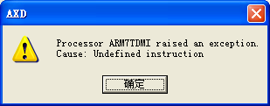

      - 原因：程序没有结束指令
      - 解决办法：将下段指令加入汇编程序末尾
程序最后为ARM状态:
stop
MOV r0, #0x18 ;执行中止
LDR r1, =0x20026 ;
SWI 0x123456 ;ARM semihosting SWI

程序最后为THUMB状态:
stop
MOV r0, #0x18 ;执行中止
LDR r1, =0x20026 ;
SWI 0xAB ; THUMB semihosting SWI

- 没有工程模板 “ARM Executable Image for MAgicARM2200”
      - 现象: 使用编辑、编译工具“CodeWarrior for ARM Developer Suite”的”File”=>”New”创建工程时，没有工程模板“ARM Executable Image for MAgicARM2200” 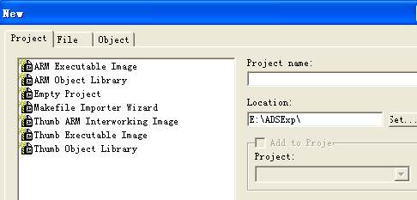

      - 解决办法:安装ARMMagic2200工程模板
        - 工程模板位置：C:\ ARM嵌入式系统实验教程(三)\ADS集成开发环境及EasyJTAG仿真器应用\LPC2200专用工程模板(for MagicARM2200)\MagicARM2200 Project module
        - 说明：如果C盘找不到,则到其他盘找。
        - 安装：将此目录下所有目录拷贝到ADS1.2安装目录下C:\Program Files\ARM\ADSv1_2\Stationery
- 不允许编译
- 现象
编辑完程序后（比如汇编程序），编译按钮无效，不许编译。
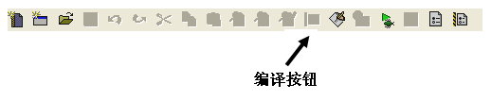

- 原因：
源文件没有加入工程中
- 解决办法
- 在工程管理选项卡中，点击鼠标右键，出现如下图菜单
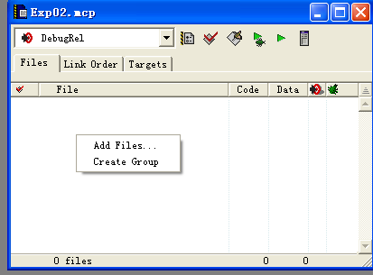
  - 选择“Add Files”,出现如下文件选择图示
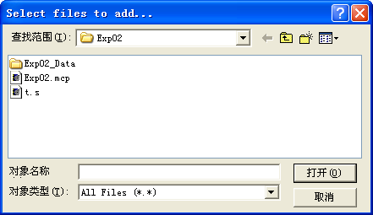
  - 加入源文件,源文件可编译,编译按钮可用
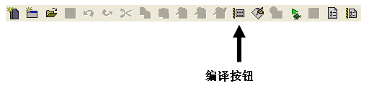
4、不认识指令
- 现象: 编写汇编语言程序，编译程序时，出现如下错误:
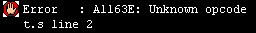
- 原因1： 指令从行头书写
解决办法： 在指令前增加空格
原因2： 指令错误
解决办法： 写入正确指令
原因3： 标号前有空格
解决办法： 将标号前的空格删除
5、无效的开始
- 现象: 编写汇编语言程序，编译程序时，出现如下错误:
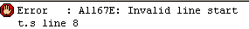
- 原因1： 标号后“：”多余
解决办法1： 将标号后边”：”去掉
6、不进入调试界面1
- 现象：点击调试按钮“”时，出现如图示错误
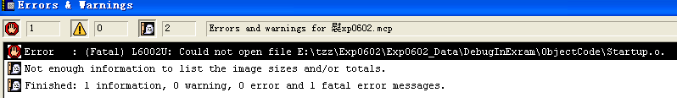
- 原因：此工程文件从别处拷贝
- 解决办法
  - 去掉工程“只读”属性
  - 进入类似
E:\ADSExp\Exp0602\Exp0602_Data\DebugInExram\ObjectCode路径
  - 删除所有*.O文件
  - 选择工程管理窗口,如下图
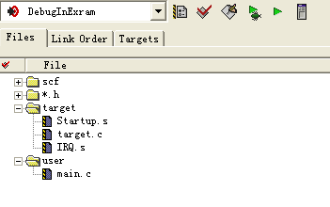
- 选择所有类型源文件，重新编译即可
7:不能调试
  - 现象：点击调试按钮“”时，出现如图示错误
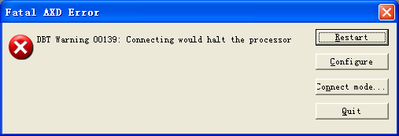
  - 原因之一：ARMMagic2200实验箱电源没有打开
解决办法：打开ARMMagic2200实验箱电源
  - 原因之二：PC机与ARMMagic2200实验箱Jtag连接电缆松动
解决办法：
      - 关闭实验箱电源
      - 手动加固电缆连接插头
      - 打开实验箱电源即可
  - 原因之三： ARMMagic2200实验箱损坏
解决办法：
      - 找实验室设备管理教师，更换实验箱
8、不进入调试界面2
- 现象：点击调试按钮“”时，出现如图示错误
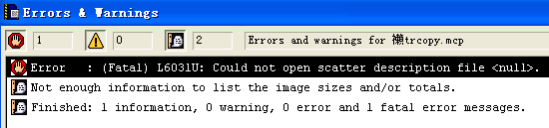
- 原因：使用工程模板“ARM Executable Image”创建工程，编辑工具Linker配置错误

- 解决办法
  - “Edit”➔”DebugInExram Settings ”,选择“Ouput”选项卡
.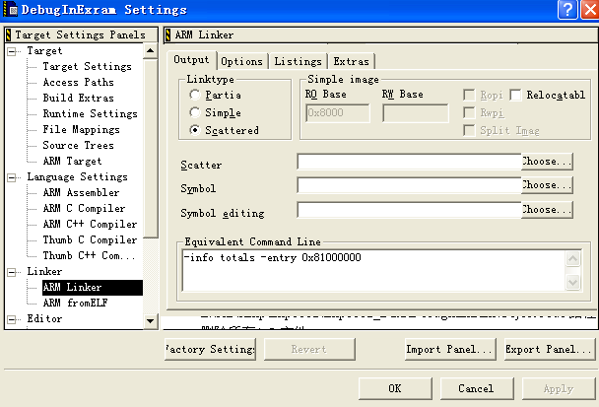

  - LinkType选择第2项”Simple”
参数配置 RO Base:0x40000000 RW Base:0x40003000
注意：符合选定ARM处理器（ARM结构）RAM存储分配

9、不进入调试界面2
- 现象：点击调试按钮“”时，出现如图示错误
- 原因：使用工程模板“ARM Executable Image”创建工程，编辑工具Linker配置错误:入口点错误
- 解决办法
  - “Edit”➔”DebugInExram Settings ”,选择“Option”选项卡

. 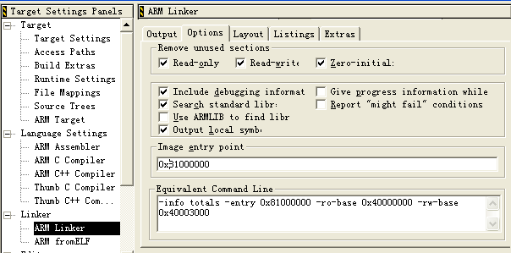
  - Image Entry Point项修改为)x40000000即可
注意：符合选定ARM处理器（ARM结构）RAM存储分配

